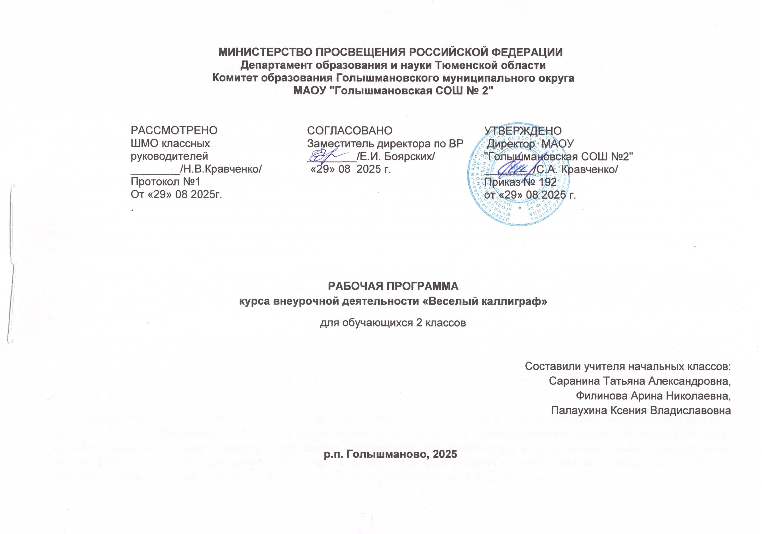

**ПОЯСНИТЕЛЬНАЯ ЗАПИСКА**

Программа по курсу внеурочной деятельности «Веселый каллиграф» на уровне начального общего образования составлена на основе требований к результатам освоения основной образовательной программы начального общего образования ФГОС НОО, а также ориентирована на целевые приоритеты духовно-нравственного развития, воспитания и социализации обучающихся, сформулированные в федеральной рабочей программе воспитания.

Рабочая программа курса по выбору **«Веселый каллиграф классы (1-4).»** для 2 класса составлена в соответствии со следующими нормативными документами:

• Федеральным законом от 29.12.2012 №273-ФЗ «Об образовании в Российской Федерации»;

• Приказом Министерства образования и науки РФ от 06.10.2009 №373 «Об утверждении и введении в действие федерального государственного образовательного стандарта начального общего образования (с изменениями от 29.12.2014 №1643 «О внесении изменений в приказ Министерства образования и науки РФ от 06.10.2009 №373 «Об утверждении и введении в действие ФГОС начального общего образования»);

• Приказом Министерства образования и науки РФ от 30.08.2013 №1015 (в ред. приказов от 13.12.2013 №1342, от 28.05.2014 №598, от 17.07.2015 №734) «Об утверждении Порядка организации и осуществления образовательной деятельности по основным общеобразовательным программам-образовательным программам начального общего, основного общего и среднего общего образования»;

• Постановлением Главного санитарного врача РФ от29.12.2010 №189 СанПиН 2.4.2.2821-10 «Санитарно-эпидемиологические требования к условиям организации обучения в общеобразовательных учреждениях (с изменениями);

Рабочая программа курса **«Весёлый каллиграф»** для 2 класса составлена на основе авторской программы Н.Г.Агарковой «Каллиграфический почерк» (1–4).

**Каллиграфия** - это искусство писать четким, красивым почерком. Заглядывая в тетради учеников, мы с каждым днем все больше и больше убеждаемся в том, что у большинства из них далеко не каллиграфический почерк. Каллиграфией дети начинают заниматься с первого класса и продолжают формировать каллиграфические и графические навыки в последующих классах. Работа по каллиграфии начинается с первых дней поступления ребенка в школу. Систематическое использование методов и приемов обучению каллиграфии способствует совершенствованию и формированию общеучебных навыков младших школьников, которые необходимы им на протяжении всей учебной деятельности и изучения русского языка и других школьных дисциплин.

**Цель курса** – формирование графически правильного, четкого и достаточно скорого письма.

**Задачи курса:**

Отрабатывать правила посадки и владения инструментами.

Развивать мелкую моторику руки, способствовать формированию навыка каллиграфического письма.

Развивать речь, образное мышление, память, внимание, творческое воображение.

Воспитывать аккуратность, трудолюбие, добросовестность, старательное отношение к выполнению работы

На изучение курса во 2 классе отводится 1 час в неделю, 34 часа в год.

**ПЛАНИРУЕМЫЕ РЕЗУЛЬТАТЫ ОСВОЕНИЯ ПРОГРАММЫ**

**Личностные результаты**:

* *осознавать* роль языка и речи в жизни людей;
* *эмоционально «проживать»* текст, выражать свои эмоции;
* *понимать* эмоции других людей, сочувствовать, сопереживать;
* *обращать внимание* на особенности устных и письменных высказываний других людей (интонацию, темп, тон речи; выбор слов и знаков препинания: точка или многоточие, точка или восклицательный знак).

**Метапредметные результаты**

*Регулятивные УУД:*

* *определять и формулировать* цель деятельности с помощью учителя;
* учиться *высказывать* своё предположение (версию) на основе работы с материалом;
* учиться *работать* по предложенному учителем плану

*Познавательные УУД:*

* *находить ответы* на вопросы в тексте, иллюстрациях;
* *делать выводы* в результате совместной работы класса и учителя;
* *преобразовывать* информацию из одной формы в другую: подробно *пересказывать* небольшие тексты.

*Коммуникативные УУД:*

* *оформлять* свои мысли в устной и письменной форме (на уровне предложения или небольшого текста);
* *слушать* и *понимать* речь других; пользоваться приёмами слушания: фиксировать тему (заголовок), ключевые слова;
* *выразительно читать* и *пересказывать* текст;
* *договариваться* с одноклассниками совместно с учителем о правилах поведения и общения оценки и самооценки и следовать им;
* учиться *работать в паре, группе*; выполнять различные роли (лидера, исполнителя).

**Предметные результаты:**

**-**сохранять правильную посадку и положение рук при письме; правильно располагать тетрадь при письме; правильно держать ручку и карандаш;

- умение ориентироваться на листе тетради; соблюдать гигиенические навыки письма;

- умение создавать рисунки из геометрических фигур, по шаблону, выполнять различные способы штриховки;

- формирование умений определять высоту букв, отрабатывать форму букв, способы соединения букв;

- каллиграфические упражнения по предупреждению фонетико-графических, орфографических и речевых ошибок;

- умение списывать с готового образца, с рукописного и печатного текста;

- умение работать с разными видами текстов, находить характерные особенности научно-познавательных, учебных и художественных произведений;

- развитие орфографической зоркости учащихся;

- развитие художественно-творческих способностей, умение создавать собственный текст на основе художественного произведения.

**Контроль и оценка планируемых результатов.**

**Текущий:**

**-**прогностический, то есть проигрывание всех операций учебного действия до начала его реального выполнения;

- пооперационный, то есть, контроль за правильностью, полнотой и последовательностью выполнения операций, входящих в состав действия;

- рефлексивный, контроль, обращённый на ориентировочную основу, «план» действия и опирающийся на понимание принципов его построения;

- контроль по результату, который проводится после осуществления учебного действия методом сравнения фактических результатов или выполненных операций с образцом.

**Итоговый**контроль в формах:

- практические работы;

- творческие работы учащихся;

- конкурсы;

- выставки.

**Самооценка и самоконтроль**– определение учеником границ своего «знания – незнания», своих потенциальных возможностей, а также осознание тех проблем, которые ещё предстоит решить в ходе осуществления деятельности.

**СОДЕРЖАНИЕ ОБУЧЕНИЯ**

Организация работы по каллиграфии направлена на совершенствование основных общеучебных навыков: грамотного письма, беглого и осознанного чтения, правильного написания элементов каллиграфии. Основные методические приемы обучения каллиграфическим навыкам письма: Первостепенное значение при обучении каллиграфии имеют показ учителем процесса письма и объяснение способов написания букв, слогов, слов, предложений вовремя этого показа. Списывание учащимися с готового образца - прописей, образца учителя на доске или в тетради. Прием основан на том, что учащиеся подражают, воспроизводят образцы письма. Копировальный способ следует применять ограниченно в связи с тем, что обведение образца осуществляется учащимися без достаточного осознания процесса письма и даже видения формы буквы. Важно, чтобы копирование осуществлялось как письмо правильными движениями, так как в противном случае копирование не дает нужного эффекта и может привести к закреплению неправильных движений. Воображаемое письмо, или письмо в воздухе заключается в опоре учащихся на двигательные ощущения и на зрительно воспринимаемый образец.

Основное содержание программы:

1. Гигиенические правила письма. Алфавит. Письмо букв Нн, Кк.
2. Письмо букв Бб, Вв, Юю, Дд.
3. Письмо букв Сс, Ээ, Оо, Хх.
4. Письмо букв Жж, Зз, Ее, Ёё.
5. Письмо букв Рр, Гг, Пп, Тт.
6. Письмо букв Чч, Уу.
7. Письмо букв ъ, ь, ы.
8. Письмо букв Лл, Мм, Аа
9. Письмо букв Яя, Фф.
10. Письмо букв Йй, Ии, Шш.
11. Письмо букв Цц, Щщ.
12. Группа букв: л, м, Л, М, я, Я
13. Группа букв: у, ц, щ, Ц, Щ, Ч, ч
14. Группа букв: с, С, е, о, О, а, д, б
15. Группа букв: ь, ъ, ы, в
16. Группа букв: Н, Ю, н, ю, к, К.
17. Группа букв: В, З, з, э, Э, ж, Ж, х, Х, ф.
18. Группа букв: Ф, Г, У, Т, П, Б, Р, Д.
19. Отработка написания соединений ол, ом, оя, об, од, оф.
20. Отработка написания соединений ок, он, оп, ог. ож. оз, ос.
21. Отработка написания соединений ое, ой, оц, ош, ощ.
22. Отработка написания соединений аг, аж, аз, аб, ад, ав, ае.
23. Отработка написания соединений: ие, ий, иц, ищ.
24. Безотрывное написание соединений: ел, ем, ег. еж, ез.
25. Рациональные способы соединений в словах.
26. Отработка написания соединений: яб, яр, яв, ят.
27. Письмо трудных соединений: юз, юг, юж, ют, юн.
28. Безотрывное написание соединений: ль, мь, ья, ье
29. Отработка написания заглавных букв русского алфавита.
30. Отработка написания элементов о, б, ю, д, ф букв и их соединений.
31. Работа по устранению графических недочетов.
32. Творческая мастерская «Волшебная ручка».
33. Итоговая работа по каллиграфии.
34. Конкурс по каллиграфии.

**ТЕМАТИЧЕСКОЕ ПЛАНИРОВАНИЕ**

|  |  |  |  |  |  |
| --- | --- | --- | --- | --- | --- |
| **№ п/п** | **Наименование разделов и тем программы** | **Количество часов** | | | **Электронные (цифровые) образовательные ресурсы** |
| **Всего** | **Контрольные работы** | **Практические работы** |
| 1 | Введение. | 1 | 0 | 0 | <https://infourok.ru/>  <https://nsportal.ru/>  <https://multiurok.ru/> |
| 2 | Письмо букв | 10 | 0 | 0 | <https://infourok.ru/>  <https://nsportal.ru/>  <https://multiurok.ru/> |
| 3 | Письмо групп букв | 7 | 0 | 0 | <https://infourok.ru/>  <https://nsportal.ru/>  <https://multiurok.ru/> |
| 4 | Отработка написания соединений | 12 | 0 | 0 | <https://infourok.ru/>  <https://nsportal.ru/>  <https://multiurok.ru/> |
| 5 | Обобщение | 4 | 0 | 0 | <https://infourok.ru/>  <https://nsportal.ru/>  <https://multiurok.ru/> |
| Общее количество часов по программе | | 34 | 0 | 0 |  |

**ПОУРОЧНОЕ ПЛАНИРОВАНИЕ**

|  |  |  |  |  |  |  |
| --- | --- | --- | --- | --- | --- | --- |
| **№ п/п** | **Тема урока** | **Количество часов** | | | **Дата проведения** | **Электронные цифровые образовательные ресурсы** |
| **Всего** | **Контрольные работы** | **Практические работы** |
| 1 | Гигиенические правила письма. Алфавит. Письмо букв Нн, Кк | 1 | 0 | 0 |  | Библиотека ЦОК  <https://urok.1sept.ru/>  https://nsportal.ru/ |
| 2 | Письмо букв Бб, Вв, Юю, Дд | 1 | 0 | 0 |  | Библиотека ЦОК  https://nsportal.ru/ |
| 3 | Письмо букв Сс, Ээ, Оо, Хх | 1 | 0 | 0 |  | Библиотека ЦОК  https://multiurok.ru/ |
| 4 | Письмо букв Жж, Зз, Ее, Ёё | 1 | 0 | 0 |  | Библиотека ЦОК  https://urok.1sept.ru/ |
| 5 | Письмо букв Рр, Гг, Пп, Тт | 1 | 0 | 0 |  | Библиотека ЦОК  https://nsportal.ru/ |
| 6 | Письмо букв Чч, Уу | 1 | 0 | 0 |  | Библиотека ЦОК  https://urok.1sept.ru/ |
| 7 | Письмо букв ъ, ь, ы | 1 | 0 | 0 |  | Библиотека ЦОК  https://urok.1sept.ru/ |
| 8 | Письмо букв Лл, Мм, Аа | 1 | 0 | 0 |  | Библиотека ЦОК  https://multiurok.ru/ |
| 9 | Письмо букв Яя, Фф | 1 | 0 | 0 |  | Библиотека ЦОК  https://multiurok.ru/ |
| 10 | Письмо букв Йй, Ии, Шш | 1 | 0 | 0 |  | Библиотека ЦОК  https://multiurok.ru/ |
| 11 | Письмо букв Цц, Щщ | 1 | 0 | 0 |  | Библиотека ЦОК  https://urok.1sept.ru/ |
| 12 | Группа б укв: л, м, Л, М, я, Я | 1 | 0 | 0 |  | Библиотека ЦОК  https://nsportal.ru/ |
| 13 | Группа букв: у, ц, щ, Ц, Щ, Ч, ч | 1 | 0 | 0 |  | Библиотека ЦОК  https://multiurok.ru/ |
| 14 | Группа букв: с, С, е, о, О, а, д, б | 1 | 0 | 0 |  | Библиотека ЦОК  https://urok.1sept.ru/ |
| 15 | Группа букв: ь, ъ, ы, в | 1 | 0 | 0 |  | Библиотека ЦОК  https://nsportal.ru/ |
| 16 | Группа букв: Н, Ю, н, ю, к, К | 1 | 0 | 0 |  | Библиотека ЦОК  https://urok.1sept.ru/ |
| 17 | Группа букв: В, З, з, э, Э, ж, Ж, х, Х, ф | 1 | 0 | 0 |  | Библиотека ЦОК  https://multiurok.ru/ |
| 18 | Группа букв: Ф, Г, У, Т, П, Б, Р, Д | 1 | 0 | 0 |  | Библиотека ЦОК  https://multiurok.ru/ |
| 19 | Отработка написания соединений ол, ом, оя, об, од, оф | 1 | 0 | 0 |  | Библиотека ЦОК  https://multiurok.ru/ |
| 20 | Отработка написания соединений ок, он, оп, ог. ож. оз, ос | 1 | 0 | 0 |  | Библиотека ЦОК  https://lib.myschool.edu.ru/ |
| 21 | Отработка написания соединений ое, ой, оц, ош, ощ | 1 | 0 | 0 |  | Библиотека ЦОК  https://nsportal.ru/ |
| 22 | Отработка написания соединений аг, аж, аз, аб, ад, ав, ае | 1 | 0 | 0 |  | Библиотека ЦОК  https://lib.myschool.edu.ru/ |
| 23 | Отработка написания соединений: ие, ий, иц, ищ | 1 | 0 | 0 |  | Библиотека ЦОК  https://nsportal.ru/ |
| 24 | Безотрывное написание соединений: ел, ем, ег. еж, ез | 1 | 0 | 0 |  | Библиотека ЦОК  https://lib.myschool.edu.ru/ |
| 25 | Рациональные способы соединений в словах | 1 | 0 | 0 |  | Библиотека ЦОК  https://urok.1sept.ru/ |
| 26 | Отработка написания соединений: яб, яр, яв, ят | 1 | 0 | 0 |  | Библиотека ЦОК  https://nsportal.ru/ |
| 27 | Письмо трудных соединений: юз, юг, юж, ют, юн | 1 | 0 | 0 |  | Библиотека ЦОК  https://lib.myschool.edu.ru/ |
| 28 | Безотрывное написание соединений: ль, мь, ья, ье | 1 | 0 | 0 |  | Библиотека ЦОК  https://nsportal.ru/ |
| 29 | Отработка написания заглавных букв русского алфавита | 1 | 0 | 0 |  | Библиотека ЦОК  https://urok.1sept.ru/ |
| 30 | Отработка написания элементов о, б, ю, д, ф букв и их соединений | 1 | 0 | 0 |  | Библиотека ЦОК  https://lib.myschool.edu.ru/ |
| 31 | Работа по устранению графических недочетов | 1 | 0 | 0 |  | Библиотека ЦОК  https://urok.1sept.ru/ |
| 32 | Творческая мастерская «Волшебная ручка» | 1 | 0 | 0 |  | Библиотека ЦОК  https://nsportal.ru/ |
| 33 | Итоговая работа по каллиграфии | 1 | 0 | 0 |  | Библиотека ЦОК  https://multiurok.ru/ |
| 34 | Конкурс по каллиграфии | 1 | 0 | 0 |  |  |